Acceder al sistema Gemma con usuario y perfil activo para la funcionalidad modulo Administracion - Usuarios, hacer clic en el boton Eliminar un usuario que esta en uso.

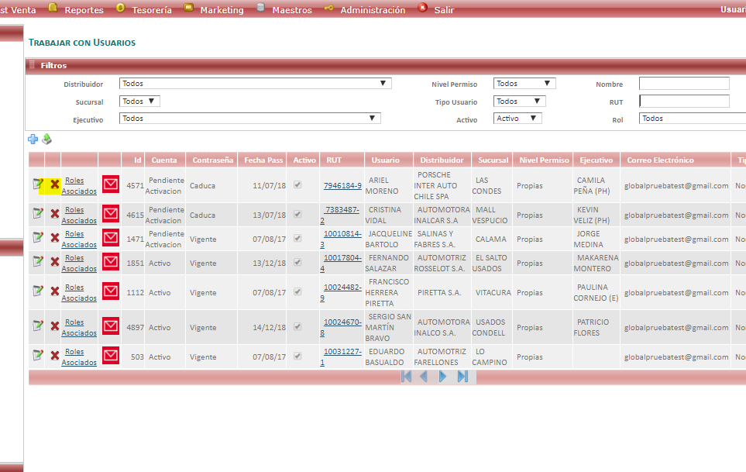

Resultado esperado

Se espera que el sistema muestre el siquiente mensaje de error: \* Eliminación no válida, hay información en Historial Contrasena. \* Eliminación no válida, hay información en Sec User Role

